Creatief op de tast - Overzicht tips en instructies

Renske van Dokkum, Koninklijke Visio

Welke creatieve hobby kun je doen als je slechtziend of blind bent? Zijn er creatieve cursussen voor mensen met een visuele beperking? Kan ik mijn hobby nog doen nu mijn zicht achteruitgaat?

We geven hier een overzicht van alle artikelen, instructies, tips en podcast uit de serie Creatief op de tast, bedoeld voor mensen die slechtziend of blind zijn en die een creatieve activiteit willen uitoefenen. Ook als je creatief trainer, docent of begeleider bij dagbesteding bent en handvaten zoekt om iemand met een visuele beperking te begeleiding vind je hier nuttige informatie.

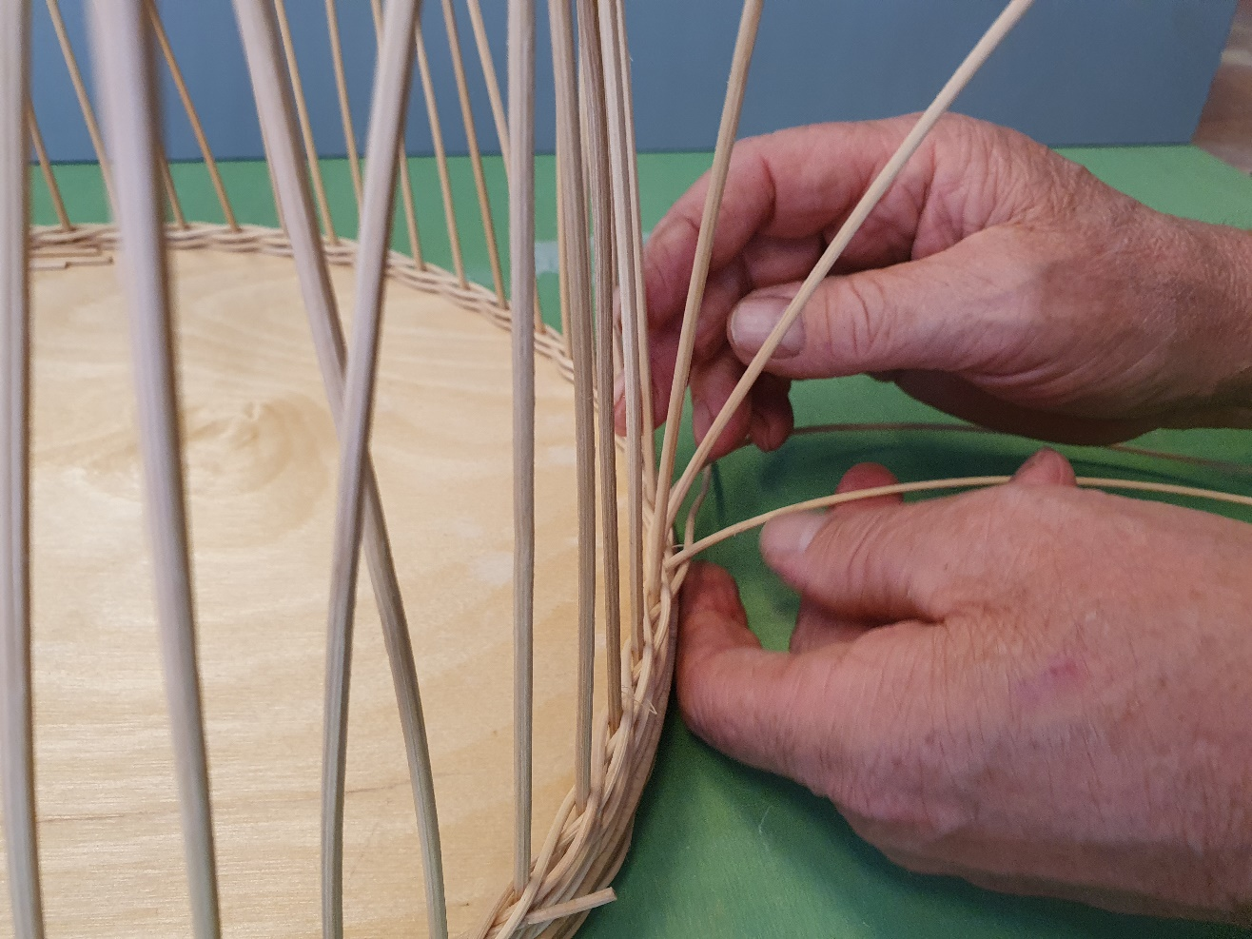

Een creatieve bezigheid doen met een visuele beperking, kan dat?
Een zinvolle dagbesteding of (creatieve) hobby hebben is waardevol in je leven. Een visuele beperking kost veel energie. Zelfs de activiteiten die je vroeger ter ontspanning deed lukken vaak niet meer. Of het kost zoveel energie dat het je geen plezier meer biedt. Het is vaak moeilijk om zelf te ontdekken welke mogelijkheden je, met een visuele beperking, nog wel hebt.

Gelukkig zijn er veel manieren om je creatief te uiten. Bij Visio Het Loo Erf leer je tijdens Creatieve Training basisstrategieën om je dagelijks handelen te vergemakkelijken en je zelfstandigheid te vergroten. Je ontdekt welke creatieve activiteit bij je past en hoe je die op een ontspannen manier kunt uitvoeren. Je maakt kennis met verschillende materialen en technieken. Of je leert nieuwe manieren (zoals werken op de tast) om je eigen vrijetijdsbesteding weer op te kunnen pakken. Zo werk je op een positieve manier aan je gevoel van eigenwaarde, je zelfstandigheid, je eigen regie en je participatie in de maatschappij. Je levert een positieve bijdrage aan je kwaliteit van leven.

Visio stelt in dit overzicht digitaal informatie beschikbaar over de mogelijkheden voor het doen van een creatieve activiteit met een visuele beperking. Ook vind je hier tips en instructies over hoe je blinde en slechtziende cursisten begeleidt bij een creatieve activiteit. De informatie is er in de vorm van een serie toegankelijke technieken met spapenplan, een aantal artikelen, en podcasts.

Uitleg en instructie toegankelijke technieken
In de volgende overzichten ontdek je hoe je als slechtziende of blinde ontspannen creatief actief kunt zijn. Je krijgt stap voor stap uitleg hoe je een techniek met inzet van je tast kunt uitvoeren. Er zijn twee overzichtslijsten: Handvaardigheid en Textiel. Van elke techniek is een artikeltekst met stappenplan beschikbaar. Van de meeste Handvaardigheid technieken is ook een podcast beschikbaar via YouTube, Spotify en Apple Music.

Ook over Creatief op de tast kun je een webinar op Youtube beluisteren.

Overzicht Handvaardigheid
Alle instructies handvaardigheid zijn geheel op de tast uit te voeren.

Speksteen bewerken
- Lees het artikel Speksteen bewerken
- Beluister de podcast Speksteen bewerken op YouTube
- Beluister de podcast Speksteen bewerken op Apple Podcasts
- Beluister de podcast Speksteen bewerken op Spotify

Pitriet vlechten
- Lees het artikel Pitriet vlechten
- Beluister de podcast Pitriet vlechten op YouTube
- Beluister de podcast Pitriet vlechten op Apple Podcasts
- Beluister de podcast Pitriet vlechten op Spotify

Technisch hout bewerken
- Lees het artikel Technisch hout bewerken
- Beluister de podcast Technisch hout bewerken op YouTube
- Beluister de podcast Technisch hout bewerken op Apple Podcasts
- Beluister de podcast Technisch hout bewerken op Spotify

Keramiek
- Lees het artikel Keramiek
- Beluister de podcast Keramiek op YouTube
- Beluister de podcast Keramiek op Apple Podcasts
- Beluister de podcast Keramiek op Spotify

Mozaïek
- Lees het artikel Mozaïek
- Beluister de podcast Mozaïek op YouTube
- Beluister de podcast Mozaïek op Apple Podcasts
- Beluister de podcast Mozaïek op Spotify

Papier maché
- Lees het artikel Papier maché
- Beluister de podcast Papier maché op YouTube
- Beluister de podcast Papier maché op Apple Podcasts
- Beluister de podcast Papier maché op Spotify

Macramé
- Lees het artikel Macramé

Overzicht Textiel
De volgende instructies zijn (vrijwel) geheel op de tast uit te voeren.

Smyrna knopen
- Lees het artikel Smyrna knopen

Werken met Fimoklei
- Lees het artikel Werken met Fimoklei

Droogvilten
- Lees het artikel Droogvilten

Draad en open oognaald
- Lees het artikel Draad en open oognaald

Breien met de breiring
- Lees het artikel Breien met de breiring

Artikelen met tips
- Lees de tipkaart Creatieve activiteit doen met een visuele beperking. Tips en adviezen over het zelfstandig uitvoeren van een creatieve activiteit als je een visuele beperking hebt.
- Lees de tipkaart Creatieve cursus volgen met een visuele beperking. Tips en adviezen over het volgen van een creatieve cursus als je een visuele beperking hebt.

Voor creatief trainer, docent of begeleider bij dagbesteding
- Lees het artikel Begeleiden van blinde of slechtziende cursisten. Hier vind je informatie voor docenten over het begeleiden van een visueel beperkte cursist;
- Volg de e-learning Creatief beeldend (z)onder de loep (e-learning)
- Lees het artikel over Craftfulness. Dit gaat over wat het doen van een creatieve activiteit met je doet.

Wil je meer weten?
Neem gerust contact op met Koninklijke Visio. Je kunt bij Koninklijke Visio Creatieve Training volgen. Tijdens dit revalidatie onderdeel leer je door het doen van creatieve activiteiten basisstrategieën om je dagelijks handelen te vergemakkelijken en je zelfstandigheid te vergroten.

Heb je nog vragen?
Mail naar kennisportaal@visio.org, of bel 088 585 56 66.
Meer artikelen, video’s en podcasts vind je op kennisportaal.visio.org

Koninklijke Visio
expertisecentrum voor slechtziende en blinde mensen
www.visio.org

